Le château de Versailles

L’Histoire du château

- Dès 1623, Louis XIII avait fait construire un pavillon de chasse. Louis XIV le fit embellir par son architecte Le Vau. Mais l’édifice était trop étroit.
- Suite à une réception de Fouquet, son surintendant des finances, à Vaux-le-Vicomte, le roi prit ombrage du luxe et de la beauté de la demeure. Fouquet tomba en disgrâce et Louis XIV décida de faire construire un bâtiment qui engloberait le 1er.
- La forme générale d’un bâtiment a la forme d’un « U ».

Encore inachevé, la cour y fut accueillie en 1672.
Il y eut jusqu’à 5000 occupants.
Louis XIV y habita pendant près de 50 ans.
Louis XIV dépensa des fortunes dans l’élaboration de ce château.
Dans toute l’Europe ce château f envié et copié. Ainsi, entre autres, le palais de Sans-Souci du roi de Prusse ou le château de Schönbrunn, résidence de l’empereur d’Autriche, à Vienne.
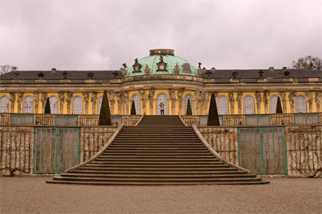
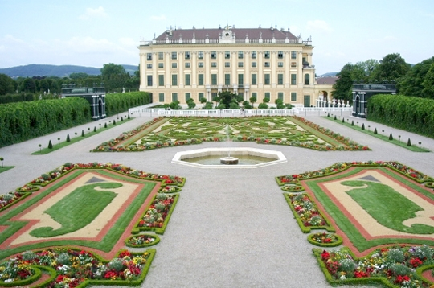

Le château de Sans-Souci
Le château de Schönbrunn SansSouci$$$$

Le Grand Appartement du roi

- Cette salle était consacrée à la gloire du roi- Soleil.
- Les pièces reprenaient la configuration de planètes rattachées à l’astre solaire : les salons de Vénus, Diane, Mars, Mercure et d’Apollon… sont chacun consacrés à un astre.
- Les Grands Appartements du roi constituent la partie "publique" de la vie du monarque, qui y recevait avec faste la Cour et les ambassadeurs étrangers. S'y déroulait, surtout à l'époque de Louis XIV, une véritable mise en scène du pouvoir absolu : Grand lever, réceptions officielles, festins, concerts, …
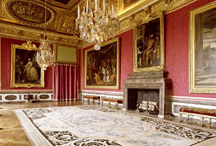

Lieux privés et lieux publics

- Lieux privés et publics se mélangent.
- Le roi choisit selon son humeur et ses hôtes, les pièces dans lesquelles il veut les recevoir.
- Ainsi, sa chambre peut aussi accueillir des nobles. C’est un véritable honneur d’assister au lever du roi.

